申込締切日
7/22(金）

２０２２ 信州大芝高原
イルミネーション・フェスティバル参加申込書

出展者･グループ名

担当者名

住 所 〒

ＴＥＬ ＦＡＸ
今回考えている出展物
（わかれば大きさ記載ください）
出展物に対する想い
LED使用本数 | 約 本  （わかる方はご記入お願い致します。）
◎今年は出展料は頂きません。
◎器材貸出もありますのでご相談ください。
実行委員会事務局までお申し込みください。（FAX・メール可）

※ 2022の展示場所は、大芝公園内での展示となります。（展示図参照↓）
※ コロナ対策により、乗る・触れる等の展示につきましてはご配慮ください。
※ 出展(飾る)場所につきましては、参加者の状況によりレイアウトを検討させて頂き、
調整後 8/下旬にご返信します
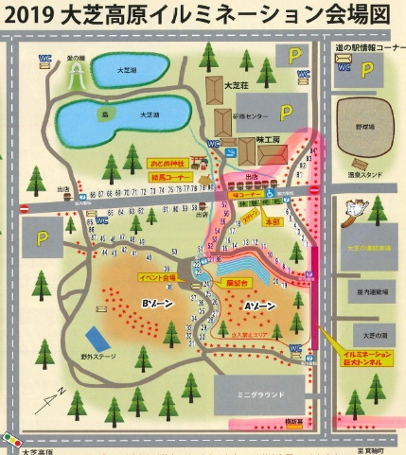
(出展について、何かありましたら下記事務局までお問い合わせください)
2022

公園内展示エリアです

南箕輪村商工会ホームページ掲載あり
(http://www.minamiminowa.com/)
連絡先：事務局 南箕輪村商工会
TEL:0265-72-6265
FAX:0265-72-6219
E-mail:mmms2@valley.ne.jp

事務局受付日 令和４年 月 日
受付者
（事務局記入欄）

